 **FPT UNIVERSITY**  
**FPT POLYTECHNIC COLLEGE**



**Dự Án 1: Ứng Dụng Phần Mềm**

**Nhóm 2: Quán Lý Kho Hàng**

**( Marvel Store )**

**GVHD: Nguyễn Đỗ Anh Khoa**

**Thành Viên:**

Ngô Hoàng Bảo Luân - PS10694

Nguyễn Thanh Hậu - PS10683

Nguyễn Nhật Minh - PS10869

Võ Trường Sơn - PS10679

**Lớp: UD15102**

***Ho Chi Minh City, Apr 2020***

**ĐÁNH GIÁ**

***Giảng Viên 1:***

***Giảng Viên 2:***

MỤC LỤC

1 Phân tích 2

1.1 Hiện trạng 2

1.2 Yêu cầu hệ thống 2

1.3 Use case 2

2 Thiết kế 2

2.1 Mô hình triển khai 2

2.2 Thiết kế CSDL 2

2.2.1 Sơ đồ quan hệ thực thể 2

2.2.2 Thiết kế chi tiết các thực thể 2

2.3 Thiết kế giao diện 2

2.3.1 Sơ đồ tổ chức giao diện 2

2.3.2 Thiết kế giao diện cho các chức năng nghiệp vụ 2

3 Thực hiện viết mã 2

3.1 Viết mã tạo CSDL 2

3.1.1 Tạo CSDL 2

3.1.2 SQL truy vấn và thao tác 2

3.1.3 Các thủ tục lưu tổng hợp thống kê 2

3.2 Lập trình JDBC 3

3.2.1 Lớp hỗ trợ 3

3.2.2 Model class - Các lớp mô tả dữ liệu 3

3.2.3 DAO Class - Các lớp truy xuất dữ liệu 3

3.3 Viết mã cho ứng dụng 3

3.3.1 Xử lý Form X 3

3.3.2 Xử lý Form Y 3

4 Kiểm thử 3

4.1 Kiểm thử form X 3

4.2 Kiểm thử form Y 3

5 Đóng gói và triển khai 3

5.1 Hướng dẫn chuyển đổi jar thành exe 3

5.2 Hướng dẫn cài đặt triển khai 3

5.3 Hướng dẫn sử dụng phần mềm 3

# Phân tích

## Hiện trạng

* Công Ty TNHH Marvel Chuyên Phân Phối Các Mô Hình 3D Nhân vật 3D từ nước ngoài và trong nước do quy mô công ty mở rộng cần một phần mềm thực hiện chức năng quản lý kho hàng nội bộ hổ trợ kế toán, nhân sự và thực hiện kiểm kể hàng hóa trong tháng và quý.
* Trước đó công ty thực hiện quản lý hàng hóa thông qua các chưng trình excel với nhu cầu mở rộng thì excel không đủ khả năng quản lý hàng hóa và các dữ liệu khác của công ty.

## Yêu cầu hệ thống

* Yêu cấu chức năng nghiệp vụ:
  + Quản Lý Nhân Viên
  + Quản Lý Khách Hàng
  + Quản Lý Hóa Đơn Bán Hàng
  + Quản Lý Hóa Đơn Mua Hàng
  + Quản Lý Hàng Hóa
  + Thống kê Hàng Hóa
    - Số Lượng
    - Giá Trị
  + Thống Kê Doanh Thu
    - Tổng Doanh Thu
    - Theo Khách Hàng
    - Theo Nhân Viên
* Yêu cầu chức năng bảo mật:
  + Tất cả mọi thành viên phải đăng nhập mới sử dụng được phần mềm
  + Thủ kho được phép thực hiện tất cả các chức năng
  + Nhân viên phòng khác không được phép xóa dữ liệu và cũng không được xem thông tin về doanh thu
* Yêu cầu môi trường công nghệ:
  + Ứng dụng phải được thực với công nghệ Swing và JDBC
  + chạy trên mọi hệ điều hành với môi trường JDK tối thiểu 1.8
  + Hệ quản trị CSDL SQL Server 2008 trở lên

## Use case

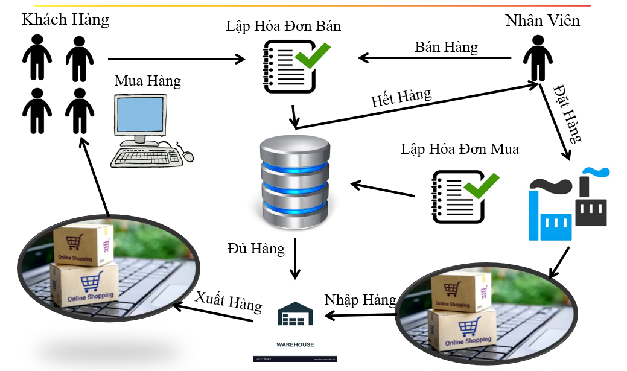

* 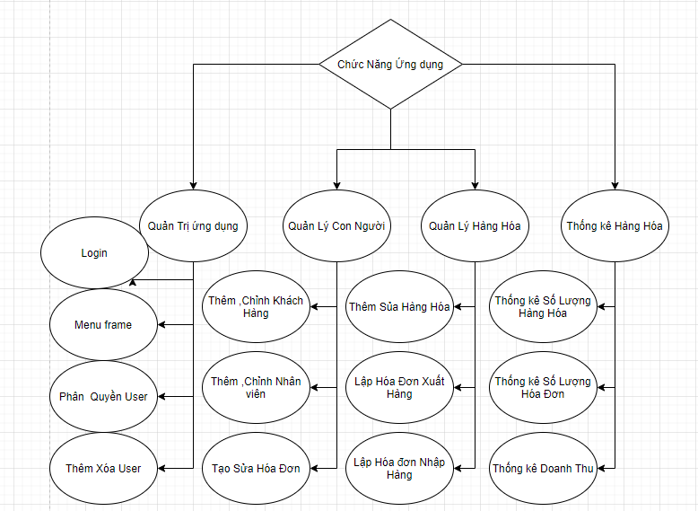 **Sơ đồ chức năng:**
* **CHI TIẾT MÔ HÌNH CÁC CHỨC NĂNG QUẢN LÝ:**
  + Mỗi chức năng quản lý bao gồm các chức năng con
  + Xem: Xem tất cả và chi tiết một mục
  + Thêm: thêm mới vào cơ sở dữ liệu
  + Xuất ra file excel
  + Sửa: Cập nhật dữ liệu đang xem
  + Tìm kiếm: Tìm kiếm theo điều kiện
  + Điều hướng: Di chuyển đến dữ liệu của bản ghi chi tiết trước và sau
  + Các chức năng thao tác dữ liệu (thêm, sửa, xóa) cần được kiểm lỗi hợp lý với dữ liệu.
* **CHI TIẾT MÔ HÌNH CÁC CHỨC NĂNG THỐNG KÊ:**
  + Mỗi chức năng thống kê gồm:
    - Bảng theo dõi số liệu
    - Sơ đồ biểu hiện
* **CHI TIẾT VỀ YÊU CẦU BẢO MẬT:**
  + Tất cả phải đăng nhập mới được sử dụng các chức năng trong phần mềm
  + Thủ Kho: Được phép sử dụng tất cả
  + Nhân viên:
    - Không được phép thực hiện chức năng xóa trong các chức năng quản lý
    - Không được phép xem chức năng thống kê doanh thu
* **THÔNG TIN CÁC THỰC THỂ:**
  + Hàng Hóa:
    - Mã hàng hóa
    - Mã loại hàng hóa
    - Tên hàng hóa
    - Đơn giá
    - Đơn vị tính
    - Hình ảnh
    - Số lượng
  + Loại Hàng Hóa:
    - Mã loại hàng hóa
    - Tên của mã loại hàng hóa
  + Nhân Viên:
    - Mã nhân viên
    - Họ và tên
    - Tên tài khoản đăng nhập
    - Mật khẩu đăng nhập
    - Giới tính
    - Số điện thoại
    - Email
    - Địa chỉ
    - Ghi chú
    - Vai trò
    - Hình ảnh
  + Khách Hàng:
    - Mã khách hàng
    - Họ và tên
    - Giới tính
    - Số điện thoại
    - Email
    - Địa chỉ
    - Hình ảnh
  + Nhà Cung Cấp:
    - Mã nhà cung cấp hàng hóa
    - Tên công ty cung cấp hàng hóa
    - Địa chỉ công ty
    - Email công ty
    - Số điện thoại
    - Hình hoặc logo công ty
  + Hóa Đơn Bán Hàng:
    - Mã hóa đơn bán hàng
    - Mã khách hàng
    - Mã nhân viên thực hiện
    - Ngày bán hàng
    - Trạng thái
    - Ghi chú
  + Hóa Đơn Mua Hàng:
    - Mã hóa mua bán hàng
    - Mã nhà cung cấp
    - Mã nhân viên thực hiện
    - Ngày mua hàng
    - Trạng thái
    - Ghi chú
  + Hóa Đơn Chi Tiết Bán Hàng:
    - Mã hóa đơn bán hàng
    - Mã hàng hóa
    - Tên hàng hóa
    - Số lượng
    - Đơn vị
    - Ngày bán
    - Đơn giá
    - Ghi chú
  + Hóa Đơn Chi Tết Mua Hàng:
    - Mã hóa mua bán hàng
    - Mã hàng hóa
    - Tên hàng hóa
    - Số lượng
    - Đơn vị
    - Ngày mua
    - Đơn giá
    - Ghi chú

# Thiết kế

## Mô hình triển khai:

* 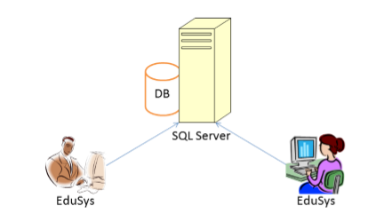Ứng dụng phần mềm được xây dựng để phục vụ cho nhiều người dùng nhưng cơ sở dữ liệu thì lưu trữ tập trung.

* Cần một máy cài SQL Server 2008+.
* Máy này cần hệ điều hành window 7 trở lên
* Các máy nhân viên phòng đào tạo cài phần mềm MAR. Các máy nhân viên cần JDK 1.8+ với hệ điều hành bất kỳ

## Thiết kế CSDL:

### Sơ đồ quan hệ thực thể:

* Trong hệ thống đã được mô tả trên chúng ta thấy có các thực thể sau:
* Hàng hóa: Quản lý thông tin hàng hóa trong kho.
* Lọai hàng: Quản lý thông tin loại hàng hóa trong kho.
* Khách hàng: Quản lý thông tin khách hàng.
* Nhân viên: Quản lý thông tin nhân viên.
* Hóa đơn bán hàng: Quản lý thông tin hóa đơn bán hàng dựa trên hoạt động mua hàng của khách hàng và bán hàng của công ty.
* Hóa đơn chi tiết bán hàng: Quản lý thông tin cụ thể của từng hàng hóa được bán trong hóa đơn bán hàng (Đơn hàng được thực hiện trước đó).
* Hóa đơn mua hàng: Quản lý thông tin hóa đơn mua hàng dựa trên hoạt động nhập hàng hóa từ nhà cung cấp.
* Hóa đơn mua hàng chi tiết: Quản lý thông tin cụ thể của từng hàng hóa được mua trong hóa đơn mua hàng (Đơn nhập hàng được thực hiện trước đó)
* Sau khi phân tích chúng ta có thể thấy các thực thể có mối quan hệ với nhau như sơ đồ ERD sau:

#### ERD Diagram level 1:

2.2.1.2 ERD Diagram level 2: 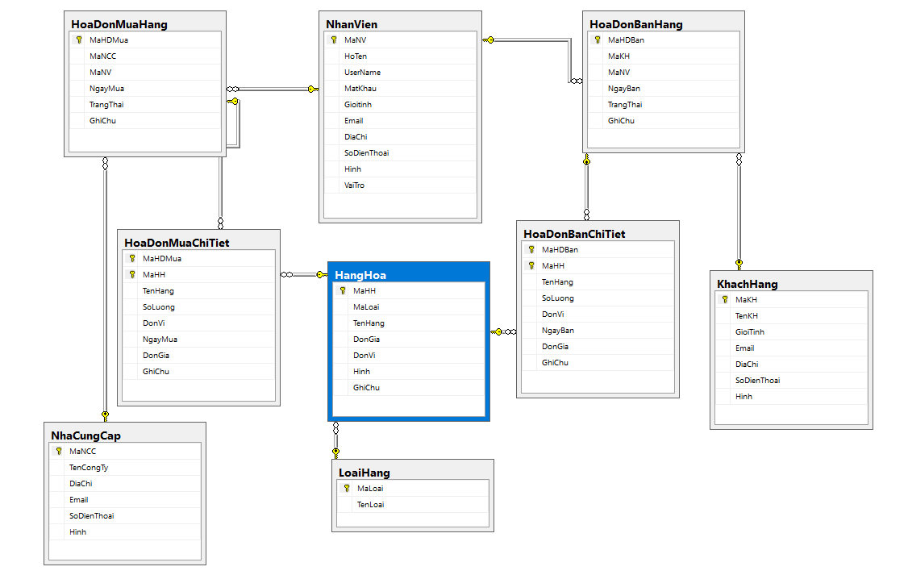

### Thiết kế chi tiết các thực thể:

* Bảng Nhân Viên:

|  |  |  |  |
| --- | --- | --- | --- |
| Tên Cột | Kiểu Dữ Liệu | Ràng Buộc | Mô Tả |
| MaNV | Int | PK, NOT NULL | Khóa chính tự động tăng |
| TenNV | Nvarchar (50) | NOT NULL | Tên nhân viên |
| TaiKhoan | Char (10) | NOT NULL | Tên đăng nhập |
| MatKhau | Nvarchar (50) | NOT NULL | Mật khẩu |
| GioiTinh | Bit | NOT NULL | Giới tính nhân viên |
| Email | Varchar (255) | NOT NULL | Email nhân viên |
| DiaChi | Nvarchar (255) | NOT NULL | Địa chỉ nhân viên |
| SoDienThoai | Int | NOT NULL | Số điện thoại nhân viên |
| Hinh | Nvarchar (255) | NOT NULL | Hình nhân viên |
| VaiTro | Bit | NOT NULL | Chức vụ nhân viên |

* Bảng Khách Hàng:

|  |  |  |  |
| --- | --- | --- | --- |
| Tên Cột | Kiểu Dữ Liệu | Ràng Buộc | Mô Tả |
| MaKH | Int | PK, NOT NULL | Khóa chính tự động tăng |
| TenKH | Nvarchar (50) | NOT NULL | Tên khách hàng |
| GioiTinh | Bit | NOT NULL | Giới tính khách hàng |
| Email | Varchar (255) | NOT NULL | Email khách hàng |
| SoDienThoai | Int | NOT NULL | Số điện thoại khách hàng |
| DiaChi | Nvarchar (255) | NOT NULL | Địa chỉ khách hàng |
| Hinh | Nvarchar (255) | NOT NULL | Hình khách hàng |

* Bảng Nhà Cung Cấp:

|  |  |  |  |
| --- | --- | --- | --- |
| Tên Cột | Kiểu Dữ Liệu | Ràng Buộc | Mô Tả |
| MaNCC | Int | PK, NOT NULL | Khóa chính tự động tăng |
| TenCongTy | Nvarchar (255) | NOT NULL | Tên công ty cung cấp hàng |
| DiaChi | Nvarchar (255) | NOT NULL | Địa chỉ nhà cung cấp hàng |
| Email | Varchar (255) | NOT NULL | Email công ty cung cấp |
| SoDienThoai | Int | NOT NULL | Số điện thoại nhà cung cấp |
| Hinh | Nvarchar (255) | NOT NULL | Logo công ty |

* Bảng Hàng Hóa:

|  |  |  |  |
| --- | --- | --- | --- |
| Tên Cột | Kiểu Dữ Liệu | Ràng Buộc | Mô Tả |
| MaHH | Int | PK, NOT NULL | Khóa chính tự động tăng |
| MaLoai | Int | FK, NOT NULL | Khóa phụ mã loại hàng |
| TenHang | Nvarchar (255) | NOT NULL | Tên hàng hóa |
| DonGia | Float | NOT NULL | Đơn giá hàng hóa |
| DonVi | Nvarchar (50) | NOT NULL | Đơn vị hàng hóa |
| Hinh | Nvarchar (255) | NOT NULL | Hình hàng hóa |
| GhiChu | Nvarchar (255) | NOT NULL | Ghi chú hàng hóa |

* Bảng Loại Hàng:

|  |  |  |  |
| --- | --- | --- | --- |
| Tên Cột | Kiểu Dữ Liệu | Ràng Buộc | Mô Tả |
| MaLoai | Int | PK, NOT NULL | Khóa chính tự động tăng |
| TenLoai | Nvarchar (255) | NOT NULL | Tên loại của hàng hóa |

* Bảng Hóa Đơn Bán Hàng:

|  |  |  |  |
| --- | --- | --- | --- |
| Tên Cột | Kiểu Dữ Liệu | Ràng Buộc | Mô Tả |
| MaHDBan | Int | PK, NOT NULL | Khóa chính tự động tăng |
| MaKH | Int | FK, NOT NULL | Khóa phụ khách hàng |
| MaNV | Int | FK, NOT NULL | Khóa phụ mã nhân viên |
| NgayBan | Date | NOT NULL | Ngày bán hàng hóa |
| TrangThai | Bit | NOT NULL | Đủ hàng hay hết hàng |
| GhiChu | Nvarchar (255) | NOT NULL | Ghi chú hàng hóa |

* Bảng Hóa Đơn Bán Hàng Chi Tiết:

|  |  |  |  |
| --- | --- | --- | --- |
| Tên Cột | Kiểu Dữ Liệu | Ràng Buộc | Mô Tả |
| MaHDBan | Int | PK, FK | Khóa Chính, Khóa phụ |
| MaHH | Int | PK, FK | Khóa chính, Khóa Phụ |
| TenHang | Nvarchar (255) | NOT NULL | Tên hàng hóa bán ra |
| SoLuong | Int | NOT NULL | Số lượng bán ra |
| DonVi | Nvarchar (50) | NOT NULL |  |
| NgayBan | Date | NOT NULL | Ngày bán ghi trên hóa đơn |
| DonGia | Float | NOT NULL | Giá của hàng hóa bán ra |
| GhiChu | Nvarchar (255) | NOT NULL | Ghi chú hàng hóa |

* Bảng Hóa Đơn Mua Hàng:

|  |  |  |  |
| --- | --- | --- | --- |
| Tên Cột | Kiểu Dữ Liệu | Ràng Buộc | Mô Tả |
| MaHDMua | Int | PK, NOT NULL | Khóa chính tự động tăng |
| MaNCC | Int | FK, NOT NULL | Khóa phụ mã nhà cung cấp hàng |
| MaNV | Int | FK, NOT NULL | Khóa phụ mã nhân viên |
| NgayMua | Date | NOT NULL | Ngày mua hàng hóa |
| Trangthai | Bit | NOT NULL | Còn hàng hay hết hàng |
| GhiChu | Nvarchar (255) | NOT NULL | Ghi chú hàng hóa |

* Bảng Hóa Đơn Mua Hàng Chi Tiết:

|  |  |  |  |
| --- | --- | --- | --- |
| Tên Cột | Kiểu Dữ Liệu | Ràng Buộc | Mô Tả |
| MaHDMua | Int | PK, FK | Khóa chính, Khóa phụ |
| MaHH | Int | PK, FK | Khóa chính, Khóa phụ |
| TenHang | Nvarchar (255) | NOT NULL | Tên hàng hóa mua vào |
| SoLuong | Int | NOT NULL | Số lượng hàng hóa mua vào |
| DonVi | Nvarchar (50) | NOT NULL |  |
| NgayMua | Date | NOT NULL | Ngày mua hàng hóa |
| DonGia | Float | NOT NULL | Giá của hàng hóa mua vào |
| GhiChu | Nvarchar (255) | NOT NULL | Ghi chú hàng hóa |

## Thiết kế giao diện

### Sơ đồ tổ chức giao diện:

* Giao diện chính là một cửa sổ chứa menu chính và toolbar. Thông qua đó để đi đến các giao diện thành viên để thực hiện các chức năng trong hệ thống.
* Theo yêu cầu thì mọi nhân viên phải đăng nhập trước khi sử dụng ứng dụng nên form đăng nhập xuất hiện trước để yêu cầu đăng nhập.
* Ngoài ra mỗi ứng dụng trong thời gian khởi động cần có một màn hình chào cùng với thanh tiến trình để người có cảm giác ứng dụng đang khởi động.

### Thiết kế giao diện cho các chức năng nghiệp vụ:

* Trong phần thiết kế giao diện các bạn nên sử dụng gói hình ảnh được cung cấp sẵn trên tài nguyên học tập của LMS. Nếu các bạn không muốn sử dụng gói hình ảnh này thì bạn có thể chọn gói hình ảnh phù hợp của các bạn.
* Lưu ý quan trọng:
* Các bạn phải đặt tên đúng như hướng dẫn vì các tên này ảnh hưởng đến việc viết mã sau này. Nếu các bạn đặt tên khác thì phải chỉnh mã sau này theo tên mà các bạn đã đặt.
* Trong lập trình giao diện người ta thường qui ước tiếp đầu ngữ của tên các thành phần giao diện như sau

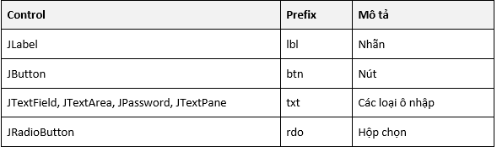

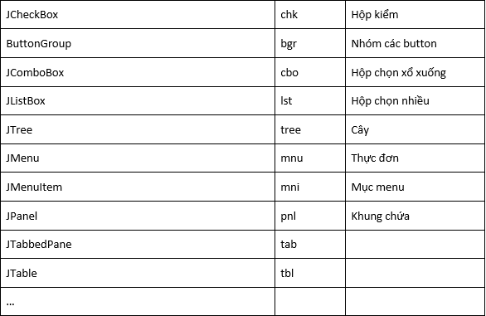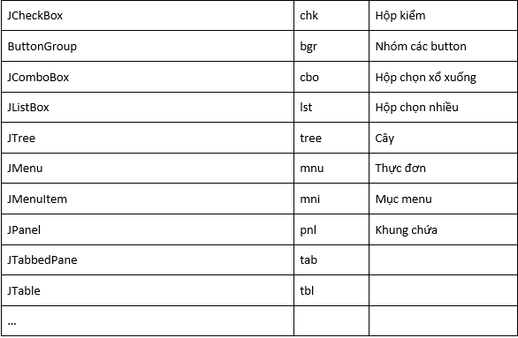

#### Màn hình chào:

#### Đăng nhập:

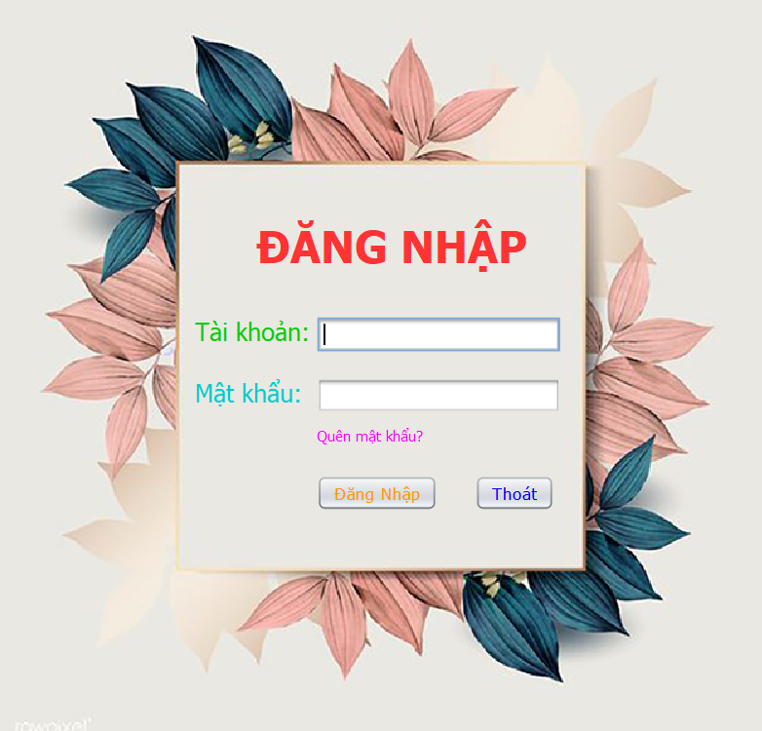

#### Giao diện chính:

#### Quản Lý Hàng hóa:

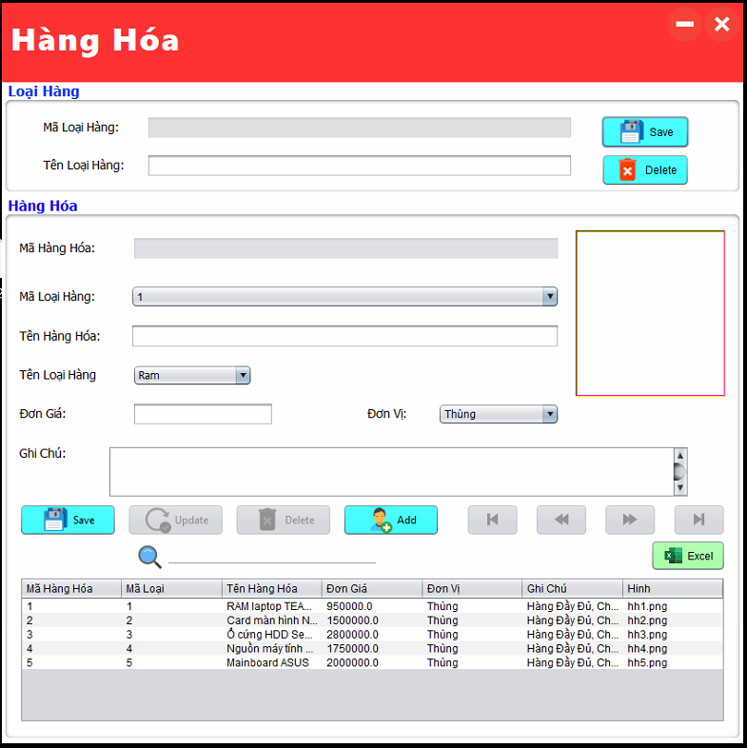

#### Quản Lý Nhân Viên:

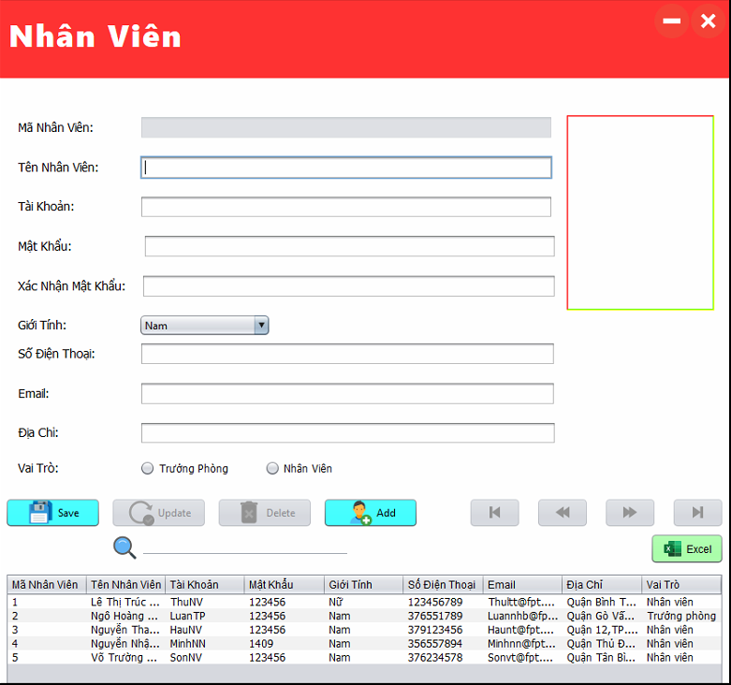

#### Quản Lý Nhà Cung Cấp:

#### Quản Lý Khách hàng:

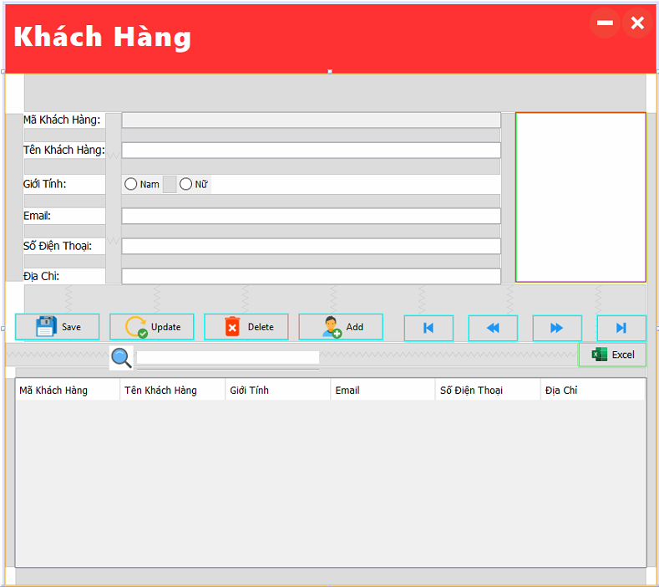

#### Quản Lý Hóa Đơn Bán Hàng:

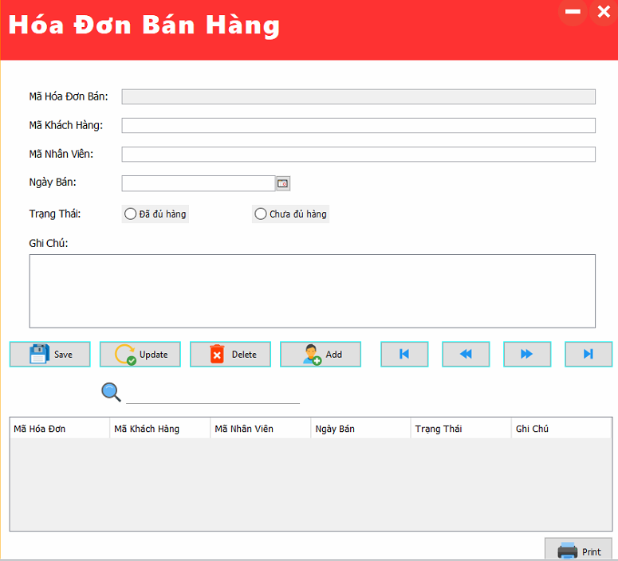

#### Quản Lý Hóa đơn Mua Hàng:

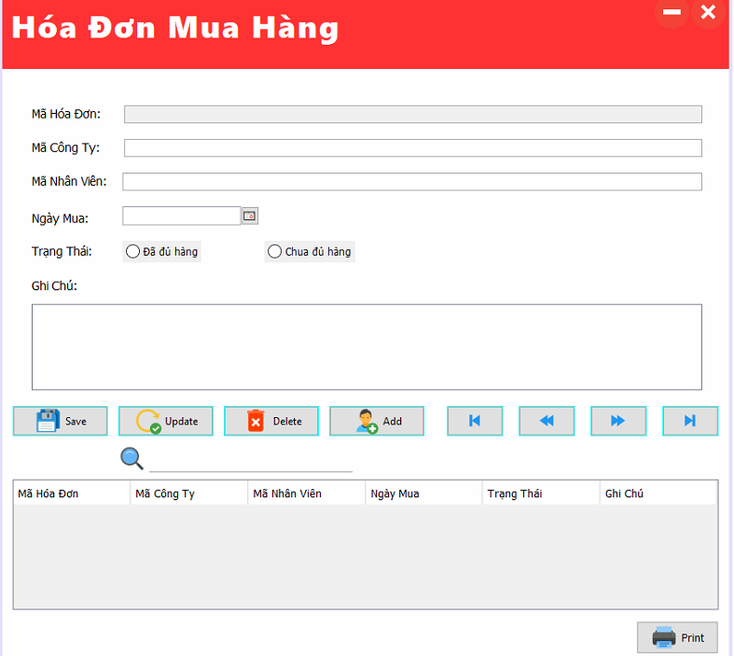

# Thực hiện viết mã

## Viết mã tạo CSDL:

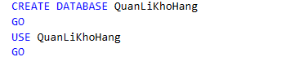

### Tạo CSDL:

#### Bảng Nhân viên:

#### Bảng Khách Hàng:

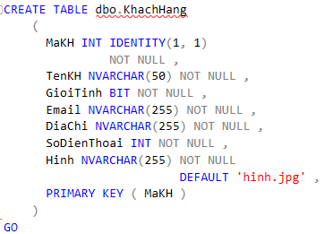

#### Loại Hàng:

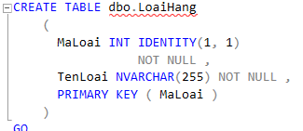

#### Bảng Nhà Cung Cấp

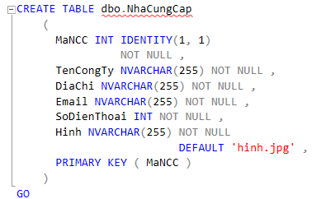

#### Bảng Hàng Hóa

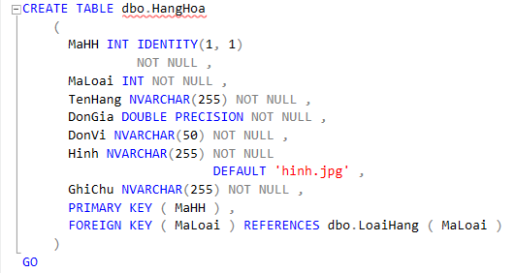

#### Bảng Hóa Đơn Bán Hàng:

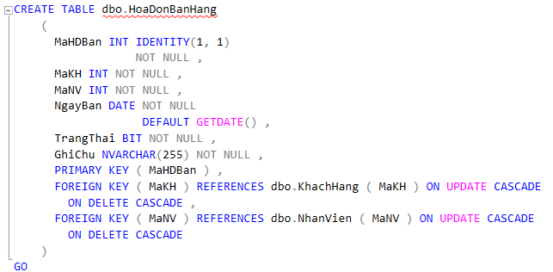

#### Bảng Hóa Đơn Mua Hàng:

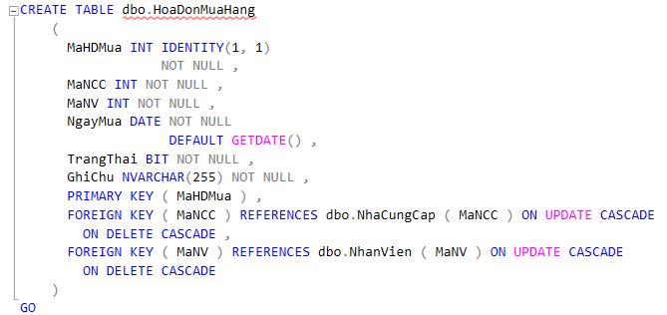

#### Bảng Hóa đơn Bán Chi tiết:

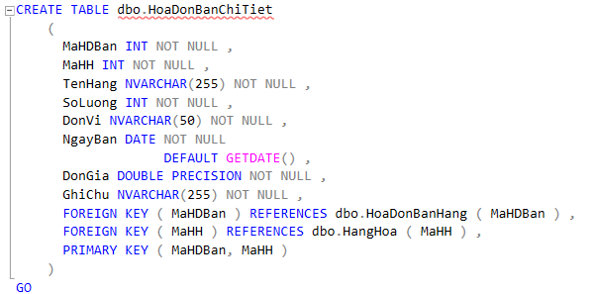

#### Bảng Hóa Đơn Mua Chi Tiết:

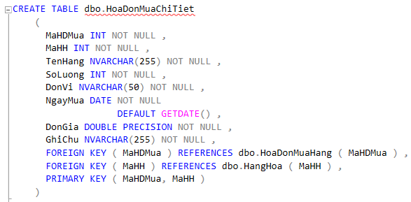

### Các thủ tục lưu tổng hợp thống kê:

#### Sp_Thống Kê Khách Hàng:

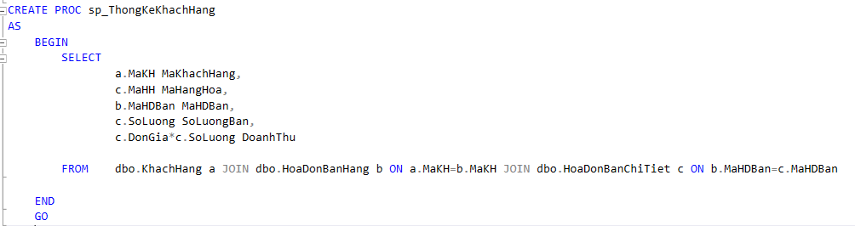

#### Sp_Thống kê Nhân Viên:

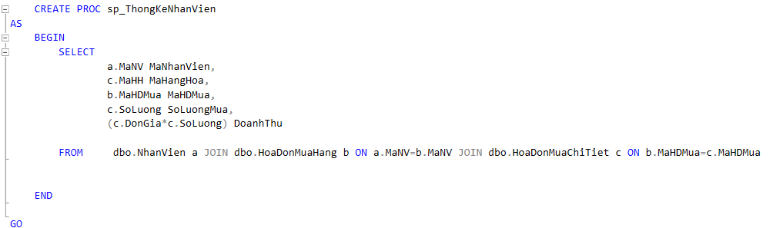

#### Sp_Thống kê Doanh Thu:

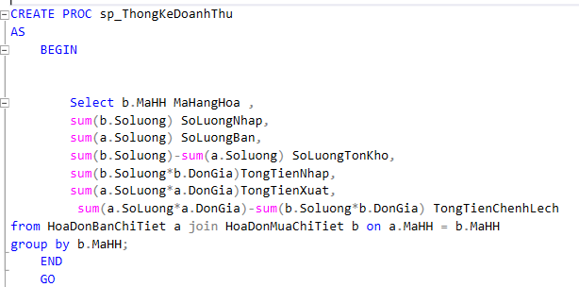

## Lập trình JDBC

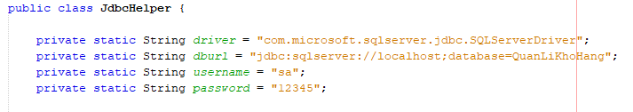

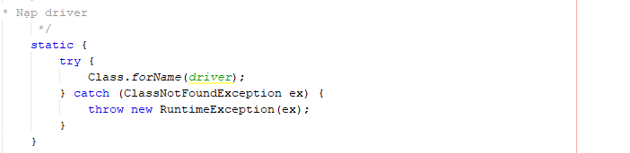

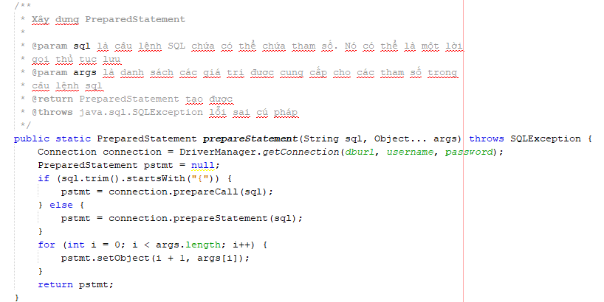

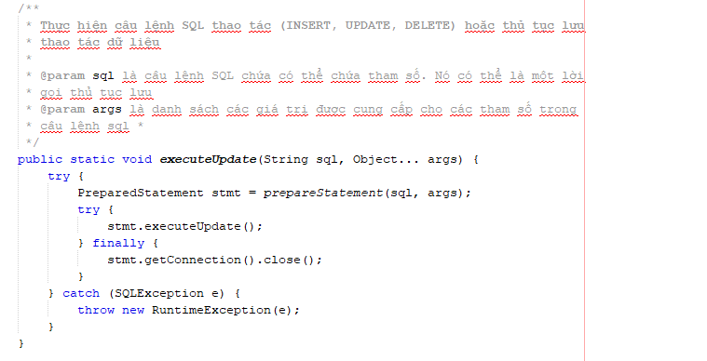

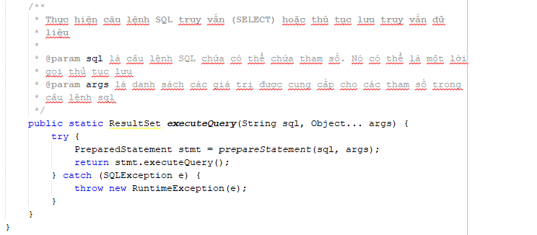

### Các lớp hỗ trợ (Mẫu 2 Helper):

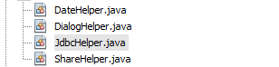

#### DateHelper:

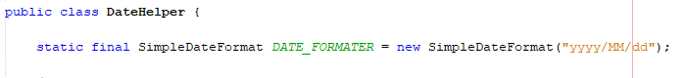

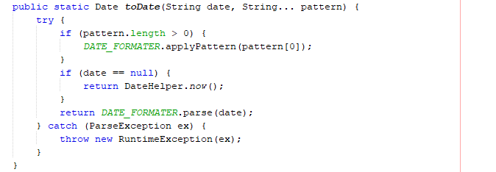

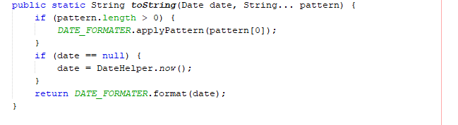



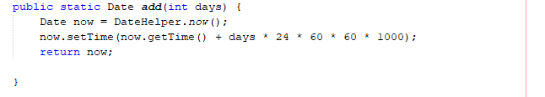

#### DialogHelper:

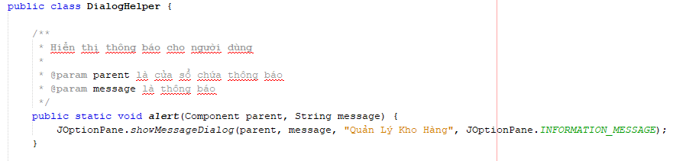

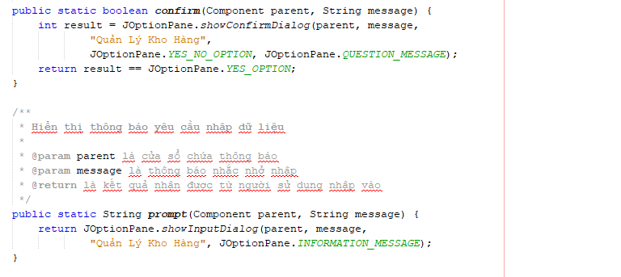

### Model class - Các lớp mô tả dữ liệu (Mẫu 1 model):

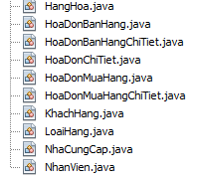

#### Hóa Đơn Bán Hàng:

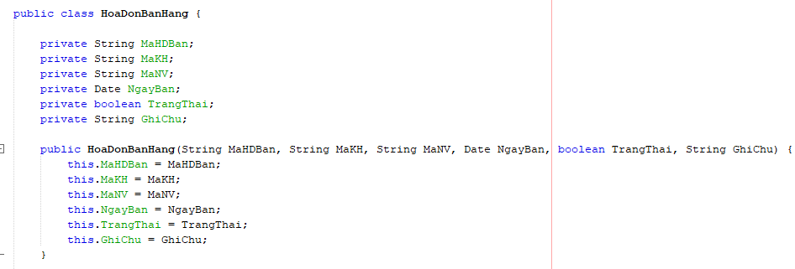

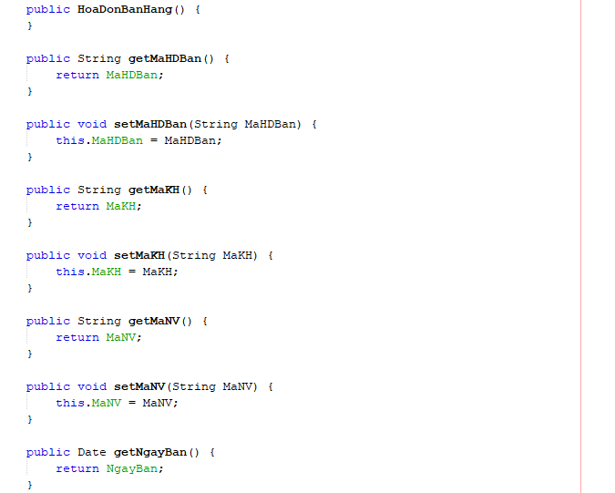

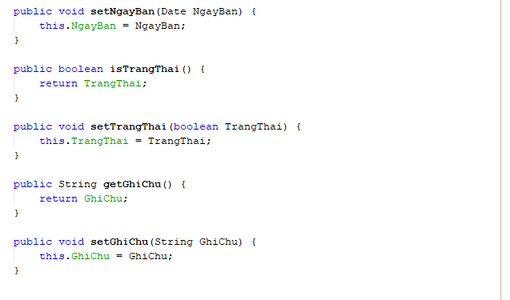

### DAO Class - Các lớp truy xuất dữ liệu (Mẫu 2 Dao):

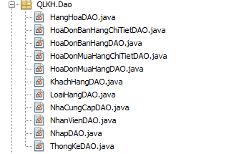

#### Lớp DAO làm việc với Hàng Hóa:

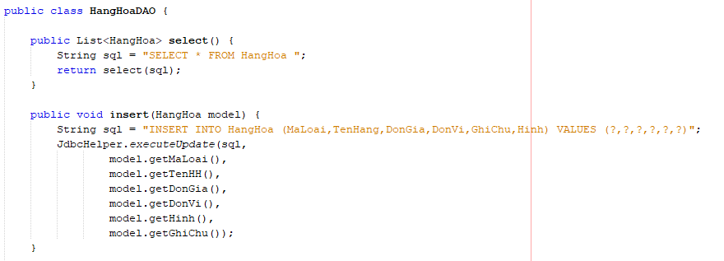

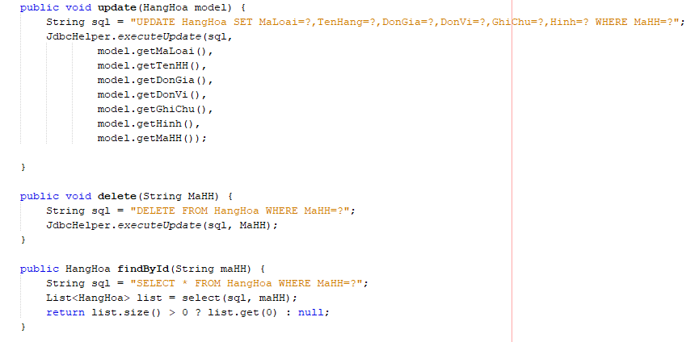

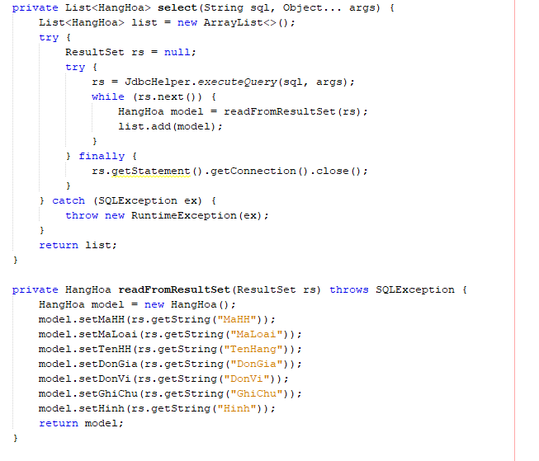

#### Lớp DAO làm việc với Bảng Thống Kê:

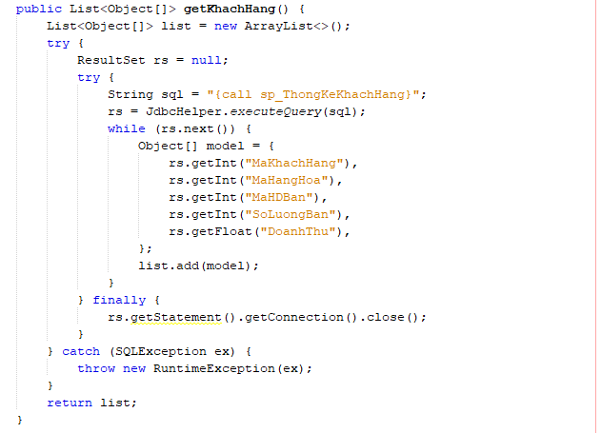

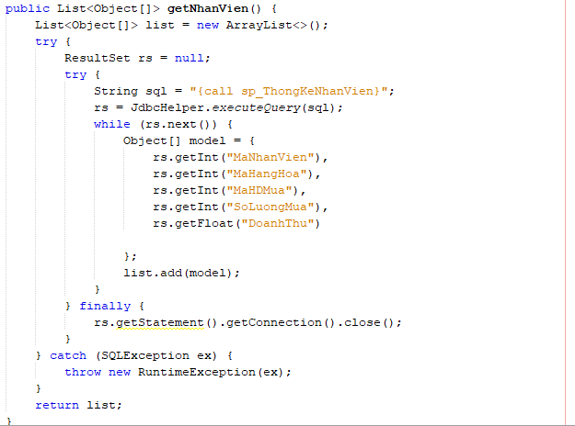

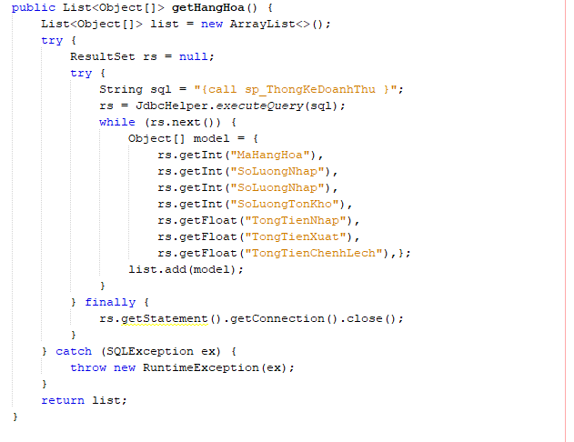

## Viết mã cho ứng dụng (1 form mẫu):

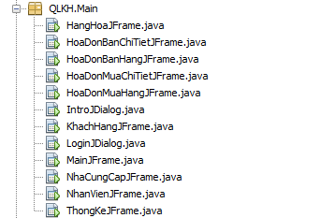

### Xử lý Form Hàng Hóa:

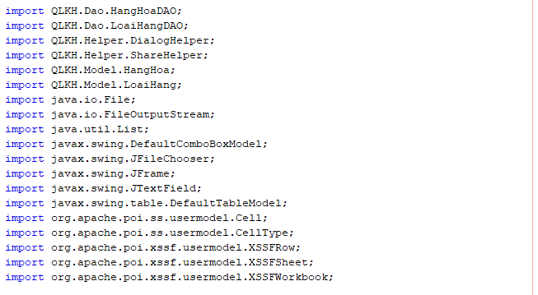

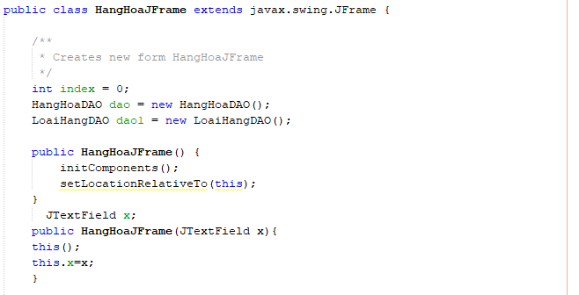

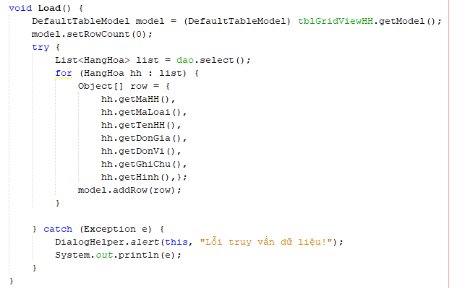

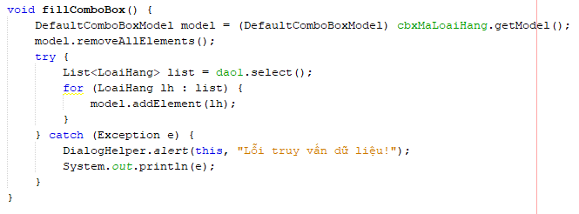

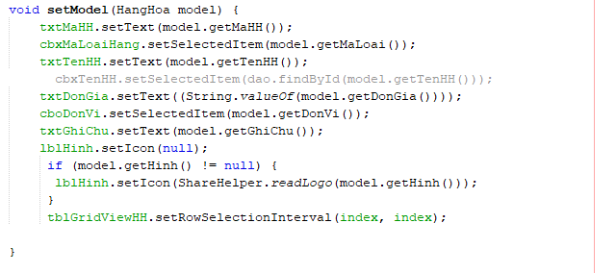

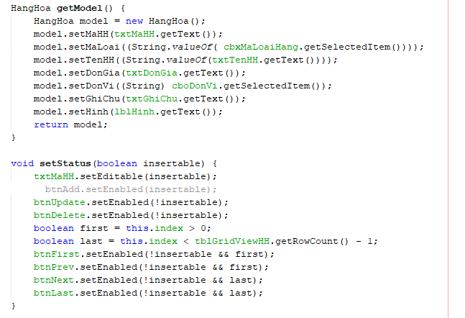

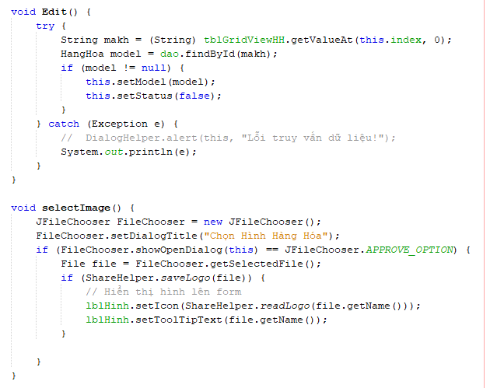

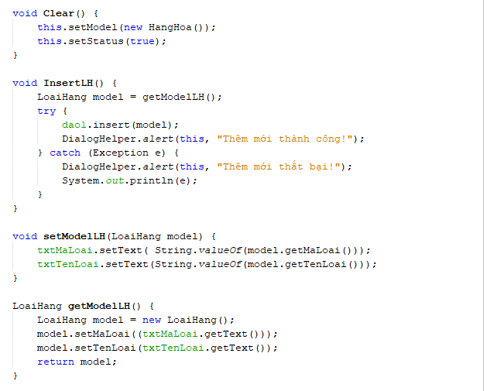

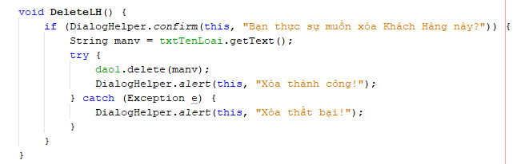

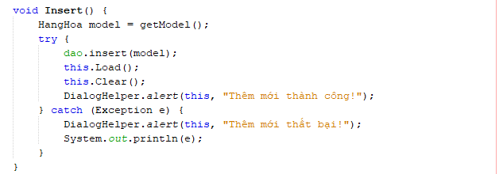

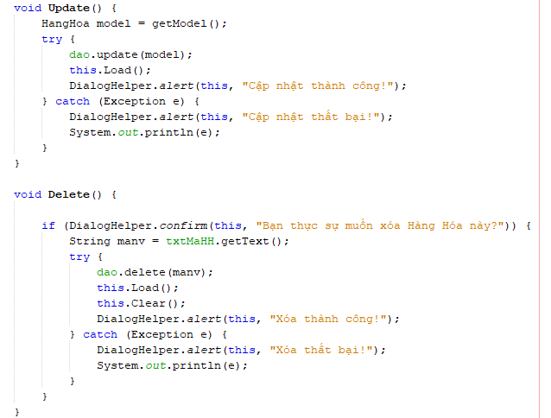

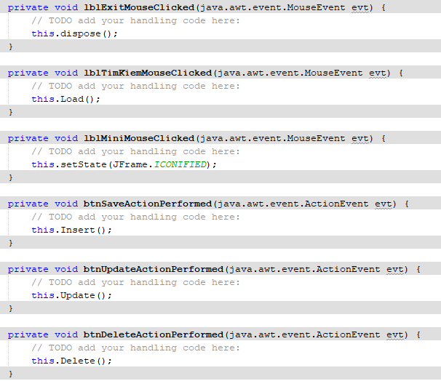

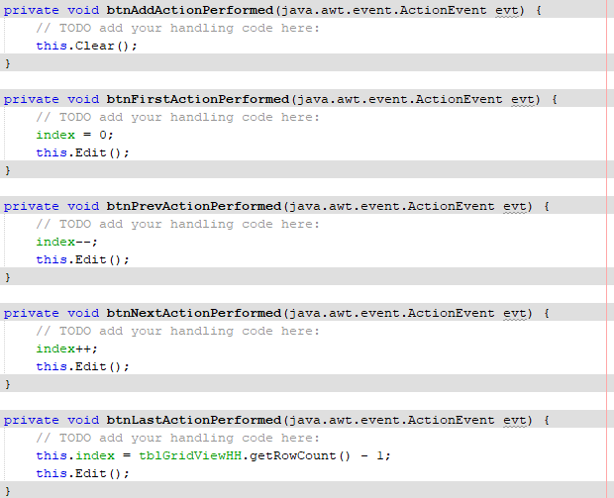

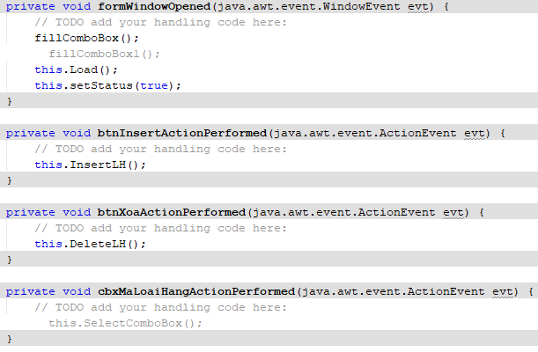

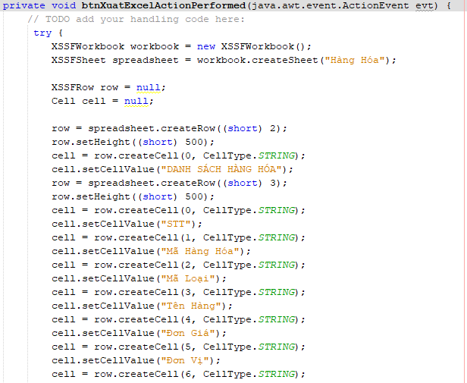

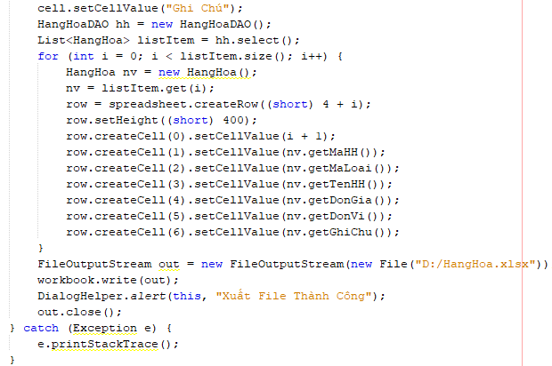

### Phân chia công việc:

* **Tuần 1** *(17/03/2020 - 22/03/2020):*
* Ngô Hoàng Bảo Luân: Họp chọn để tài, phân chia công việc, lên sơ đồ ERD.
* Nguyễn Thanh Hậu: Họp chọn để tài, lên sơ đồ ERD, lên database.
* Nguyễn Nhật Minh: Họp chọn đề tài, lên database, thiết kế giao diện cho ứng dụng.
* Võ Trường Sơn: Họp chọn đề tài, tìm tư liệu, viết báo cáo, lên database mẫu
* Quá trình:
* Thứ ba: Họp bàn, phân chia công việc.
* Thứ năm: Báo cáo công việc được giao, tổng hợp công việc các công việc đã hoàn thành, đánh giá công việc, sửa lỗi, báo cáo thầy.
* Thứ bảy: Hoàn thiện kế hoạch đầu tuần.
* Kết quả: Hoàn thành ERD, database, giao diện cho ứng dụng.
* Thất Bại: ERD không chính xác phải làm lại, database chỉnh sửa lại.
* **Tuần 2** *(23-29/03/2020)*:
* Ngô Hoàng Bảo Luân: Lên kế hoạch (Hoàn thành database, giao diện và kết nối các giao diện), hoàn thiện ERD, lên sơ đồ chức năng cho ứng dụng, lên sơ đồ mô tả hoạt động của ứng dụng.
* Nguyễn Thanh Hậu: Hoàn thiện ERD, hoàn thiện database, triển khai sơ đồ chức năng, code các helper căn bản của một phần mềm.
* Nguyễn Nhật Minh: Hoàn thiện giao diện, thực hiện kết nối giữa các from, chạy demo form Login.
* Võ Trường Sơn: Hoàn thiện database dự phòng, hoàn thành giao diện cùng mình, kết nối các from thực hiện Login demo.
* Quá trình:
* Thứ ba: Họp bàn, phân chia công việc.
* Thứ Năm: Báo cáo công việc được giao, tổng hợp công việc các công việc đã hoàn thành, đánh giá công việc, sửa lỗi, báo cáo thầy.
* Thứ bảy: Hoàn thiện kế hoạch đầu tuần.
* Kết quả: Hoàn thành ERD, hoàn thành database, hoàn thành giao diện ứng dụng, chưa viết code vào form.
* Thất bại: Sơ đồ chức năng sai cần chỉnh sửa, giao diện chạy trên máy thành viên bị lỗi cần chỉnh sửa.
* **Tuần 3** *(30-05/04/2020):*
* Ngô Hoàng Bảo Luân: Hoàn thiện sơ đồ chức năng để lên kế hoạch dựng ứng dụng, phân chia công việc, phần form xuống cho thành viên, thực hiện code các tiện ích model, code jdbc của ứng dụng, hỗ trợ sửa code cho thành viên, code form Hóa Đơn Mua Hàng, Hóa Đơn Chi Tiết Mua Hàng.
* Nguyễn Thanh Hậu: Thực hiện code form Hóa Đơn Bán Hàng, form Hàng Hóa, Hóa Dơn Chi Tiếc Bán Hàng, gửi yêu cầu chỉnh sửa form.
* Nguyễn Nhật Minh: Hoàn thiện code form Login, form giới thiệu, sửa lổi hoặc chỉnh sửa giao diện theo yêu cầu các thành viên khác.
* Võ Trường Sơn: Phân tích độ tiện ích ứng dụng, góp ý xây dựng chức năng, code form Nhân Viên, Khách Hàng, Nhà Cung Cấp.
* Quá trình:
* Thứ ba: Họp bàn, phân chia công việc.
* Thứ năm: Báo cáo công việc được giao, tổng hợp công việc các công việc đã hoàn thành, đánh giá công việc, sửa lỗi, báo cáo thầy.
* Thứ bảy: Hoàn thiện kế hoạch đầu tuần.
* Kết quả: Đã hoàn thiện tiện ích của ứng dụng, Dao của ứng dụng, Model của ứng dụng, chạy được các form khác nhau, hoàn thiện sơ đồ chức năng để thực hiện phân chia form cho thành viên.
* Thất bại: Các form chạy trên các mày thành viên khác thường lỗi khác nhau, code lỗi nhiều.
* **Tuần 4** *(6-12/04/2020):*
* Ngô Hoàng Bảo Luân: Phân chia công việc (hoàn thành chức năng cở bản của các form), lên kế hoạch các chức năng nâng cao, code form Hóa Hơn Mua Hàng, Hóa Đơn Mua Hàng Chi Tiết.
* Nguyễn Thanh Hậu: Đã hoàn thiện các from được giao, nghiên cứu xuất Hóa Đơn ra file excel.
* Nguyễn Nhật Minh: Chỉnh sửa lại giao diện của toàn bộ các form cho hợp lý (giao diện thứ 2 của ứng dụng), sửa lỗi code trên các nút điều hướng của các form.
* Võ Trường Sơn: Test chức năng in ra excel cùng với Hậu đã hoàn thiện các form được giao.
* Kết quả: Hoàn thành toàn bộ tính năng cở bản của ứng dụng và các form.
* Thất bại: Chưa xuất được ra file excel, logic hoạt động của ứng dụng chưa cao, tiện lợi chưa cao (thầy nhận xét), chỉnh sửa lại 1 phần trong database.
* **Tuần 5** *(13-19/04/2020):*
* Ngô Hoàng Bảo Luân: Thực hiện code đẩy dữ liệu từ các form trong ứng dụng với nhau
* Nguyễn Thanh Hậu: Thực hiện code form Thống Kê. Xuất thống kê ra biểu đồ
* Nguyên Nhật Minh: Chỉnh sửa file hình trong database, code phân quyền ứng dụng sửa database.
* Võ Trường Sơn: Hổ trợ Minh chỉnh sửa database, hoàn thiện chỉnh sửa trong các form của mình (do máy bị cháy ram nên không thực hiện được nhiều).
* Kết quả: Hoàn thiện ứng dụng có thể chuyển dữ liệu giữa các form tăng độ tiện dụng xuất được ra biểu đồ.
* Thất Bại: Không có
* **Tuần 6** *(20-26/04/2020):*
* Ngô Hoàng Bảo Luân: Lập báo cáo Document.
* Nguyên Thanh Hậu: Lập báo cáo Powerpoint.
* Nguyễn Nhật Minh: Lập báo cáo PowerPoint.
* Võ Trường Sơn: Lập báo cáo Document.
* Kết Quả: Đã hoàn thành toàn bộ dự án 1.

### Kết luận:

* Thuận lợi:
* Tự liệu có sẵn dễ kiếm.
* Các thành viên nộp bài đúng kế hoạch.
* Khó khăn:
* Dịch Corona.
* Thời gian có hạn.
* Hạn chế về kiến thức.
* Độ phức tạp của kho khá cao.
* Hướng phát triển:
* Cập nhật kiến thức hoàn thiện ứng dụng.
* Học hỏi cách làm việc nhóm.